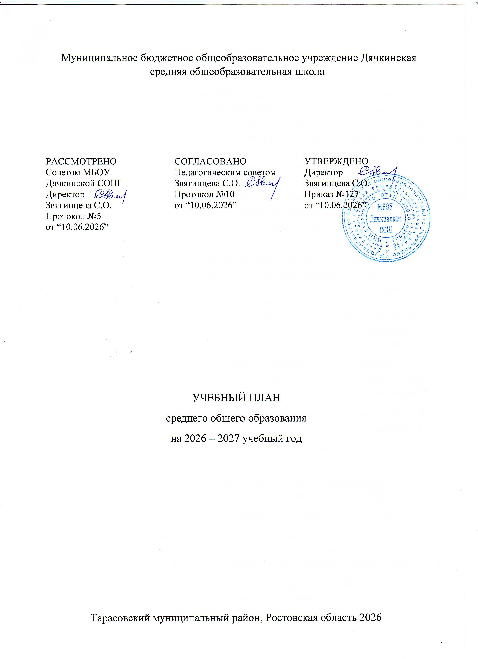

Муниципальное бюджетное общеобразовательное учреждение Дячкинская средняя общеобразовательная школа

РАССМОТРЕНО  Советом МБОУ  Дячкинской СОШ  Директор  Звягинцева С.О.  Протокол №5  от “10.06.2026” | СОГЛАСОВАНО  Педагогическим советом  Звягинцева С.О.  Протокол №10  от “10.06.2026” | УТВЕРЖДЕНО  Директор  Звягинцева С.О.  Приказ №127  от “10.06.2026”

УЧЕБНЫЙ ПЛАН
среднего общего образования
на 2026 – 2027 учебный год

Тарасовский муниципальный район, Ростовская область 2026
ПОЯСНИТЕЛЬНАЯ ЗАПИСКА

Учебный план среднего общего образования Муниципальное бюджетное общеобразовательное учреждение Дячкинская средняя общеобразовательная школа (далее - учебный план) для 10-11 классов, реализующих основную образовательную программу среднего общего образования, соответствующую ФГОС СОО (Приказ Министерства просвещения Российской Федерации от 17.05.2012 № 413 «Об утверждении федерального государственный образовательного стандарта среднего общего образования»), фиксирует общий объём нагрузки, максимальный объём аудиторной нагрузки обучающихся, определяет перечень, последовательность и распределение по периодам обучения учебных предметов, курсов, дисциплин (модулей), практики, иных видов учебной деятельности.
Учебный план является частью образовательной программы Муниципальное бюджетное общеобразовательное учреждение Дячкинская средняя общеобразовательная школа, разработанной в соответствии с ФГОС среднего общего образования и с федеральной образовательной программой среднего общего образования, и обеспечивает выполнение санитарно-эпидемиологических требований СП 2.4.3648-20 и гигиенических нормативов и требований СанПиН 1.2.3685-21.
Учебный год в Муниципальное бюджетное общеобразовательное учреждение Дячкинская средняя общеобразовательная школа начинается 01.09.2026 и заканчивается 26.05.2027.
Продолжительность учебного года среднего общего образования составляет 34 учебные недели.
Учебные занятия для учащихся 10-11 классов проводятся по 5-ти дневной учебной неделе.
Максимальный объем аудиторной нагрузки обучающихся в неделю составляет в 10 классе – 34 часа, в 11 классе – 34 часа.
Продолжительность урока (академический час) составляет 40 минут.
Учебный план состоит из двух частей — обязательной части и части, формируемой участниками образовательных отношений. Обязательная часть учебного плана определяет состав обязательных учебных.
Часть учебного плана, формируемая участниками образовательных отношений, обеспечивает реализацию индивидуальных потребностей обучающихся. Время, отводимое на данную часть учебного плана внутри максимально допустимой недельной нагрузки обучающихся, может быть использовано: на проведение учебных занятий, обеспечивающих различные интересы обучающихся.
В Муниципальное бюджетное общеобразовательное учреждение Дячкинская средняя общеобразовательная школа языком обучения является русский язык.
При наличии необходимых условий общеобразовательная организация в праве разрабатывать индивидуальные учебные планы для группы или отдельных обучающихся.
Федеральные рабочие программы по учебным предметам «Русский язык», «Литература», «История», «Обществознание», «География» и «Основы безопасности и защиты Родины» применяются непосредственно при реализации обязательной части образовательной программы среднего общего образования.
Обучающийся имеет право на обучение по индивидуальному учебному плану, в том числе на ускоренное обучение, в пределах осваиваемой образовательной программы в порядке, установленном локальными актами общеобразовательной организации; выбор учебных предметов, курсов, дисциплин (модулей) из перечня, предлагаемого общеобразовательной организацией; изучение наряду с учебными предметами, курсами, дисциплинами (модулями) по осваиваемой образовательной программе любых других учебных предметов, курсов, дисциплин (модулей), преподаваемых в общеобразовательной организации в установленном ею порядке,
а также реализуемых в сетевой форме учебных предметов, курсов (модулей).
Учебный план профиля обучения и (или) индивидуальный учебный план должны содержать не менее 13 учебных предметов («Русский язык», «Литература», «Иностранный язык», «Математика», «Информатика», «История», «Обществознание», «География», «Физика», «Химия», «Биология», «Физическая культура», «Основы безопасности и защиты Родины») и предусматривать изучение не менее 2 учебных предметов на углубленном уровне из соответствующей профилю обучения предметной области и (или) смежной с ней предметной области.
В интересах обучающихся и их родителей (законных представителей)
в учебный план может быть включено изучение 3 и более учебных предметов на углубленном уровне. Общеобразовательная организация самостоятельно распределяет количество часов, отводимых на изучение учебных предметов
(п. 27.10 ФОП СОО).

В Муниципальное бюджетное общеобразовательное учреждение Дячкинская средняя общеобразовательная школа реализуются универсальный профиль.
Универсальный профиль ориентирован на обучающихся, чей выбор выходит за рамки заданных выше профилей. Общеобразовательная организация определила на изучение 2 учебных предмета на углубленном уровне: химия и биология
Индивидуальный проект как особая форма организации деятельности обучающихся является обязательным и выполняется обучающимся самостоятельно под руководством учителя (тьютора) по выбранной теме в рамках одного или нескольких изучаемых учебных предметов, курсов в любой избранной области деятельности: познавательной, практической, учебно-исследовательской, социальной, художественно-творческой, иной.
Индивидуальный проект должен быть представлен в виде завершенного учебного исследования или разработанного проекта: информационного, творческого, социального, прикладного, инновационного, конструкторского, инженерного.
Допускается включение в учебный план времени, отведенного в первую очередь на конструирование выбора обучающегося, его самоопределение
и педагогическое сопровождение этих процессов. Могут быть выделены часы на консультирование с тьютором, психологом, учителем, руководителем общеобразовательной организации.
Для формирования учебного плана профиля необходимо:
- определить профиль обучения;
- выбрать из перечня обязательные, общие для всех профилей, учебные предметы на базовом уровне;
- включить в план не менее двух учебных предметов на углубленном уровне, которые будут определять направленность образования в данном профиле;
- дополнить учебный план индивидуальным(и) проектом(ами);
- подсчитать суммарное число часов, отводимых на изучение учебных предметов. Если полученное число часов меньше времени, предусмотренного ФГОС СОО, можно дополнить учебный план профиля другим(и) учебным(и) предметами
на базовом или углубленном уровне либо изменить количество часов на изучение выбранных предметов; завершить формирование учебного плана профиля дополнительными учебными предметами, курсами по выбору обучающихся;
- если суммарное число часов больше или равно минимальному числу часов,
но меньше максимально допустимого, то общеобразовательная организация может завершить формирование учебного плана или увеличить количество часов
на изучение отдельных учебных предметов, или включить в план другие курсы
по выбору обучающихся.
Недельное распределение часов для последующего выбора учебных предметов, изучаемых на базовом или углубленном уровне, содержится в приложении №11
к настоящему письму.
При проектировании учебного плана профиля следует учитывать, что профиль является способом введения обучающихся в ту или иную общественно-производственную практику; это комплексное понятие, не ограниченное ни рамками учебного плана, ни заданным набором учебных предметов, изучаемых на базовом или углубленном уровнях, ни образовательным пространством школы.
Учебный план профиля строится с ориентацией на будущую сферу профессиональной деятельности, с учетом предполагаемого продолжения образования обучающихся, для чего необходимо изучить намерения и предпочтения обучающихся и их родителей (законных представителей).
Индивидуальный учебный план разрабатывается в соответствии со спецификой и возможностями организации и обеспечивает освоение образовательной программы на основе индивидуализации содержания с учетом образовательных потребностей конкретного обучающегося (письмо Минпросвещения России от 26.02.2021 № 03-205 «Методические рекомендации по обеспечению возможности освоения основных образовательных программ обучающимися 5–11 классов по индивидуальному учебному плану»).

Промежуточная аттестация – процедура, проводимая с целью оценки качества освоения обучающимися части содержания (полугодовое оценивание) или всего объема учебной дисциплины за учебный год (годовое оценивание).
Промежуточная аттестация за полугодие и годовая аттестация обучающихся осуществляется в соответствии с календарным учебным графиком.
Все предметы обязательной части учебного плана оцениваются по полугодиям. Предметы из части, формируемой участниками образовательных отношений, являются отметочными, безотметочными и оцениваются «зачет» или «незачет» по итогам полугодия/ оцениваются в соответствии локальным нормативным актом, регламентирующим формы, периодичность и порядок текущего контроля успеваемости и промежуточной аттестации обучающихся.
Промежуточная аттестация проходит на последней учебной неделе полугодия. Формы и порядок проведения промежуточной аттестации определяются локальным нормативным актом, регламентирующим формы, периодичность и порядок текущего контроля успеваемости и промежуточной аттестации обучающихся Муниципальное бюджетное общеобразовательное учреждение Дячкинская средняя общеобразовательная школа.
Освоение основной образовательной программы среднего общего образования завершается государственной итоговой аттестацией.
Нормативный срок освоения основной образовательной программы среднего общего образования составляет 2 года.

УЧЕБНЫЙ ПЛАН

Учебный предмет/курс | Количество часов в неделю
Учебный предмет/курс | 10 | 11
Обязательная часть
Русский язык  Литература | 2 | 2
Русский язык  Литература | 3 | 3
Иностранный язык | 3 | 3
Алгебра  Геометрия  Вероятность и статистика  Информатика | 2 | 3
Алгебра  Геометрия  Вероятность и статистика  Информатика | 2 | 1
Алгебра  Геометрия  Вероятность и статистика  Информатика | 1 | 1
Алгебра  Геометрия  Вероятность и статистика  Информатика | 1 | 1
История  Обществознание  География | 2 | 2
История  Обществознание  География | 2 | 1
История  Обществознание  География | 1 | 1
Физика  Химия (профильный уровень)  Биология (профильный уровень) | 2 | 2
 | 3 | 1
 | 3 | 1
Физическая культура | 3 | 3
Основы безопасности и защиты Родины | 1 | 1
Индивидуальный проект | 1 | 0
Итого | 32 | 26
Часть, формируемая участниками образовательных отношений
Наименование учебного курса
Биология | 0 | 1
Химия | 0 | 1
Физика | 0 | 1
География | 0 | 1
Информатика | 1 | 1
Алгебра | 1 | 0
Геометрия | 0 | 1
Обществознание | 0 | 1
Индивидуальный проект | 0 | 1
Итого | 2 | 8
ИТОГО недельная нагрузка | 34 | 34
Количество учебных недель | 34 | 34
Всего часов в год | 1156 | 1156

План внеурочной деятельности (недельный)
Муниципальное бюджетное общеобразовательное учреждение Дячкинская средняя общеобразовательная школа
Учебные курсы | Количество часов в неделю
Учебные курсы | 10 | 11
Разговоры о важном | 1 | 1
Классный час | 1 | 1
Экскурсии | 1 | 1
ШСК | 1 | 1
РДДМ | 1 | 1
НВП | 1 | 1
Точка Роста | 1 | 1
Профминимум | 1 | 1
Карусель | 1 | 1
Интеллектуальный марафон | 1 | 1
ИТОГО недельная нагрузка | 10 | 10

